Dzień dobry, witam Wszystkich. Temat na dziś to:
Książki znamy i o nie dbamy.
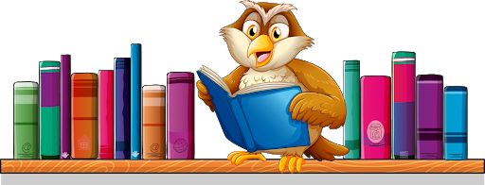
Ćwiczenia z matematyki – str. 68 – 69. Sprawdzam siebie.
Wykonajcie samodzielnie wszystkie zadania. Pamiętajcie, żeby poprosić dorosłego o przeczytanie poleceń, tak, jak robiliśmy to wspólnie w szkole. Powodzenia!

Rozwiązanie zagadki:
Co to za miejsce?
W labiryntach szkolnych korytarzy
gdzieś książka cicho marzy,
że przyjdziesz, by ją przeczytać.
O, już cię wita!

W bibliotece znajdziecie prawdziwe skarby, bajki, baśnie, komiksy, niesamowite i magiczne historie. Mogą być wesołe, smutne. O zwierzętach, roślinach, o przygodach, o przeróżnych krajach. Odwiedzajcie bibliotekę, zapraszajcie książki do swojego domu, do swojego życia. Czas z książką, to piękny czas!
https://www.youtube.com/watch?v=VkFhIN2xMbk

Podręcznik str. 40 – 41.
Przeczytaj opowiadanie „Rozmowy książek”. Odpowiedz na pytanie 1, 3 i 6. Po zrobieniu zadania 6, przepisz te dwa zdania do zeszytu z j. polskiego.

Pamiętajcie wszyscy o ćwiczeniu czytania.
Nie zapominajcie o tym, ponieważ przed Wami klasa druga
i każdy powinien już ładnie czytać.
W opowiadaniu pojawia się chłopczyk o imieniu Kuba, więc tradycyjnie pozdrawiamy przyjaciela z naszej klasy.
KUBA…
POZDRAWIAMY CIĘ!!!

Ćwiczenia z j. polskiego – str. 38 – 39.
Wykonaj zadania 1 – 5. Pomijamy zadanie 6.

Dla chętnych dzieci – podręcznik str. 42 – 43.
Zwróćcie uwagę ile rzeczy wokół nas zrobionych jest z drewna. Rozglądnij się i wymień rzeczy wykonane z drewna w Twoim domu.
Na kolejnej stronie przedstawiono drogę od drewna do papieru. Prześledź każdy etap.

Mam nadzieję, że każdy dzielnie pracował w tym tygodniu. Zerknij, czy masz uzupełnioną „Kaligrafię” ze strony 55.
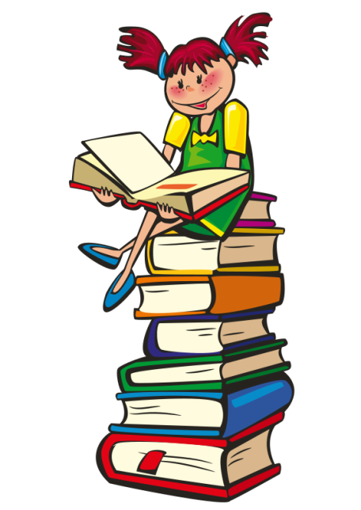

Dziękuję za Waszą pracę!
Do poniedziałku.
Izabela Szymczak

